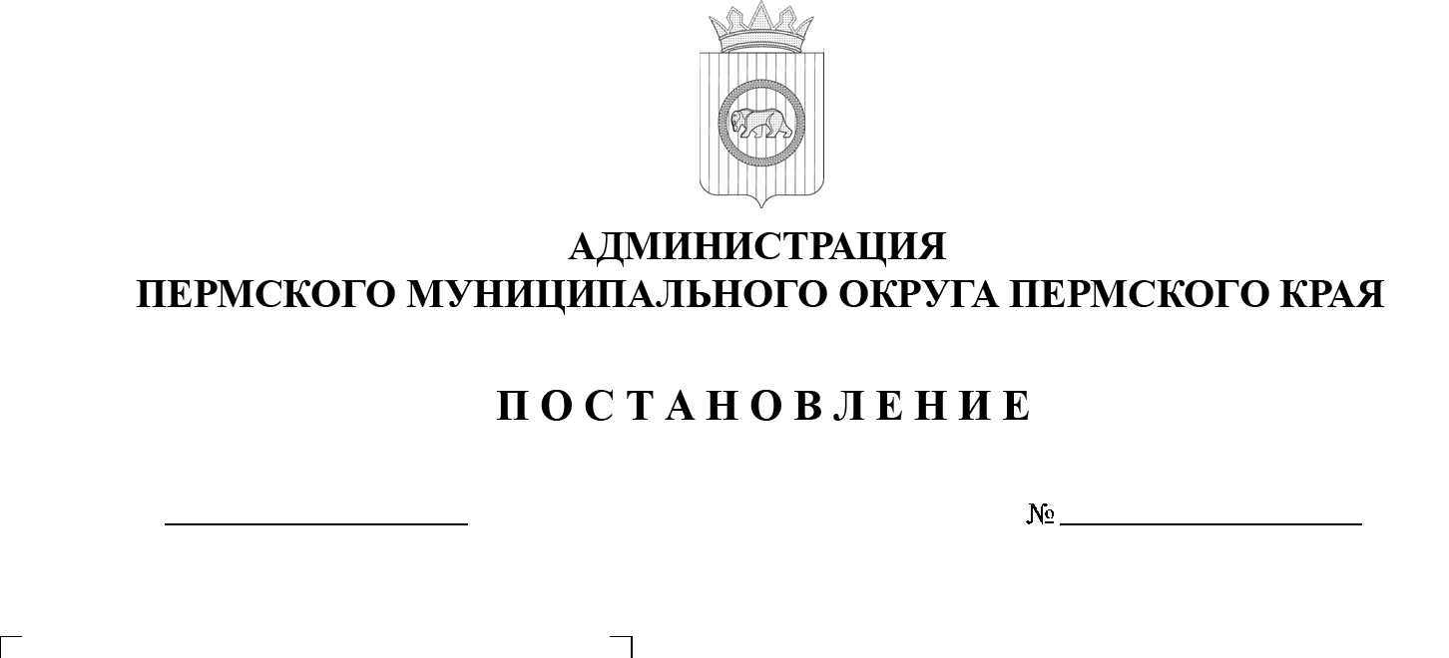

18.07.2025
299-2025-01-05.С-352

О внесении изменений

в Перечень должностных лиц администрации Пермского муниципального округа

Пермского края, уполномоченных

на осуществление

муниципального жилищного контроля, муниципального контроля на автомобильном транспорте, городском наземном электрическом транспорте

и в дорожном хозяйстве, муниципального земельного контроля, муниципального контроля в сфере благоустройства

на территории Пермского муниципального округа Пермского края, утвержденный постановлением администрации Пермского муниципального округа Пермского края

от 22 августа 2023 г.

№ СЭД-2023-299-01-01-05.С-663

В соответствии с частью 5 статьи 26 Федерального закона от 31 июля
2020 г. № 248-ФЗ «О государственном контроле (надзоре) и муниципальном контроле в Российской Федерации», статьей 6 Федерального закона от 26 декабря 2008 г. № 294-ФЗ «О защите прав юридических лиц и индивидуальных предпринимателей при осуществлении государственного контроля (надзора)
и муниципального контроля», пунктами 5, 6, 25, 26 части 1 статьи 16, статьей 17.1 Федерального закона от 06 октября 2003 г. № 131-ФЗ «Об общих принципах организации местного самоуправления в Российской Федерации», подпунктом 2.1.2 пункта 2.1, подпунктом 2.2.9 пункта 2.2 раздела 2, пунктом 4.2 раздела 4 Положения об управлении правового обеспечения и муниципального контроля администрации Пермского муниципального округа Пермского края, утвержденного решением Думы Пермского муниципального округа Пермского края от 29 ноября 2022 г. № 54, подпунктом 3.1.7.17 подпункта 3.1.7 пункта 3.1 раздела 3 типового положения о территориальном органе администрации Пермского муниципального округа Пермского края, утвержденного решением Думы Пермского муниципального округа Пермского края от 15 декабря 2022 г.
№ 66, пунктами 6, 7, 28, 29 части 1 статьи 5, статьей 8, пунктом 6 части 2 статьи 30, пунктом 24 части 1 статьи 33 Устава Пермского муниципального округа Пермского края
администрация Пермского муниципального округа Пермского края ПОСТАНОВЛЯЕТ:
1. Внести в Перечень должностных лиц администрации Пермского муниципального округа Пермского края, уполномоченных на осуществление муниципального жилищного контроля, муниципального контроля
на автомобильном транспорте, городском наземном электрическом транспорте
и в дорожном хозяйстве, муниципального земельного контроля, муниципального контроля в сфере благоустройства на территории Пермского муниципального округа Пермского края, утвержденный постановлением администрации Пермского муниципального округа Пермского края от 22 августа 2023 г.
№ СЭД 2023-299-01-01-05.С-663 (далее – Перечень) (в редакции постановлений администрации Пермского муниципального округа Пермского края от 17 ноября 2023 г. № СЭД-2023-299-01-01-05.С-912, от 28 февраля 2024 г. № 299-2024-01-05.С-122, от 25 июня 2024 г. № 299-2024-01-05.С-491, от 11 июля 2024 г.
№ 299-2024-01-05.С-554, от 30 августа 2024 г. № 299-2024-01-05.С-681,
от 25 сентября 2024 г. № 299-2024-01-05.С-770, от 02 октября 2024 г. № 299-2024-01-05.С-794, от 16 октября 2024 г. № 299-2024-01-05.С-834, от 28 декабря 2024 г. № 299-2024-01-05.С-1071, от 23 мая 2025 г. № 299-2025-01-05.С-229, от 30 мая 2025 г. № 299-2025-01-05.С-259), следующие изменения:
1.1. раздел 1 Перечня дополнить позицией 7 следующего содержания:
7 | Консультант отдела муниципального контроля  в сфере благоустройства управления | Венингер Николай Эдуардович
1.2. в разделе 2 Перечня позицию 7:
7 | Консультант отдела муниципального земельного контроля управления | Земляков Артур Валерьевич
исключить.
2. Настоящее постановление опубликовать в бюллетене муниципального образования «Пермский муниципальный округ» и разместить на официальном сайте Пермского муниципального округа в информационно-телекоммуникационной сети Интернет (www.permokrug.ru).
3. Настоящее постановление вступает в силу со дня его официального опубликования и распространяется на правоотношения, возникшие с 16 июля 2025 г.
Глава муниципального округа О.Н. Андрианова

